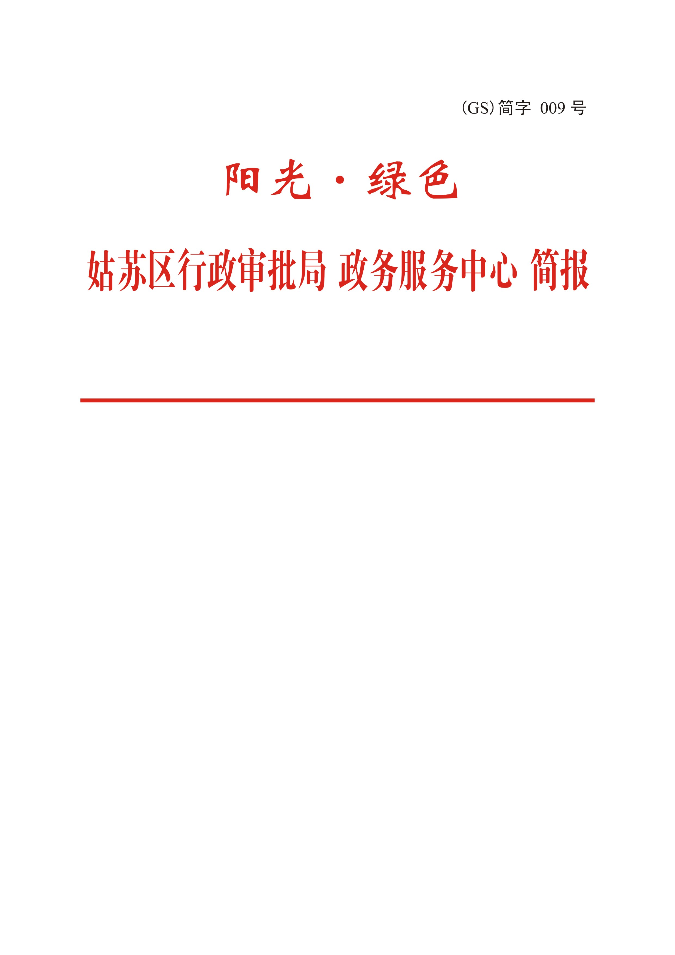
第四期
（总第24期）
2018年 10月12日
目 录
[工作动态]
●区行政审批局召开2018年半年工作总结暨党风廉政建设会议
●区行政审批局接受区政协民主评议
●区行政审批局深入推进解放思想大讨论活动成果转化
[交流互动]
●姑苏区开展企业开办 “一窗式”融合审批助推“3550”常态化工作
●公安窗口召开“飓风整肃”专项行动部署会议
●人社就管简化服务流程，优化服务机制
[光荣榜]
●区政务服务中心2018年第三季度“星级窗口”、“服务明星”评定结果

[工作动态]

局召开2018年半年工作总结暨党风廉政建设会议
会上首先由派驻纪检监察组组长黄坚同志进行了题为《强化纪律规矩意识，夯实廉洁从政基础》的专题授课。由副局长陈祥同志传达了上级会议精神，副局长刘萍同志总结上半年单位建设情况，局长沈彦同志就下半年工作进行了部署。
会议强调，下半年，我们将在区委、区政府的正确领导下，全面贯彻党的十九大和十九届二中、三中全会精神，坚持以习近平新时代中国特色社会主义思想为指导，落实《关于深入推进审批服务便民化的指导意见》，以服务为宗旨、以效率为根本，在改革创新上求突破，在助企便民上求实效，切实提高政务服务水平。
1.坚持统筹兼顾，努力开创党建新局面。统筹好“不忘初心、牢记使命”主题教育、书记项目建设、六个一大走访、阳光扶贫、支部争星创星等各项工作，弹好钢琴，确保实效。一是以姑苏360平台为对照，进一步发挥党组织的核心作用。局党组班子成员认真贯彻民主集中制原则，落实好集体领导，分工负责制，坚持抓大事，议大事，确保科学决策，民主决策; 发挥领导干部示范带动作用，坚持学在前、做在先,从班子成员做起,以身作则、作好表率,落实“一岗双责”,强化党性修养,担当负责，以公正廉洁促进单位建设和谐发展。二是以“不忘初心、牢记使命”主题教育为抓手，夯实党建根基。筹划安排好主题教育的授课和配合活动，丰富主题教育内容，要与主题党日、“走基地、看变化、聚力量”活动相结合，深化教育效果。三是以争星创星活动为主线，激发党员活力。发动党员干部积极投身“六个一”大走访，结对进社区活动。加强阵地建设，巩固深化“不忘初心、牢记使命”教育成果，引导党员立足本职岗位，发挥先锋模范作用。深化“党建+阳光·绿色”品牌建设，拓展“党建+志愿服务”、“党建+政务法宣”品牌建设。四是以解放思想大讨论为引领，集智攻关改革新要求。积极开展“我为改革献一计”活动，积极推进思想解放，以创新的思维，解决“不见面”审批和“一窗式”融合审批工作中存在的问题，推进行政审批许可权改革不断深入。
2.加强对接调研，合力推进审改再深入。着眼划转承接，全面做好准备工作。一是持续推进相对集中行政许可权改革。根据《姑苏区相对集中行政许可权改革试点方案》和《姑苏区行政许可事项划转工作实施意见》(讨论稿)，进一步搞好相对集中行政许可权工作调研，加强部门对接会商，梳理出拟划转事项清单，厘清职权边界，确保事项划转后接的住，办的好。同时深入推进部门许可事项进驻中心和窗口充分授权等工作，为下步事项划转承接奠定基础。二是深入开展企业开办“一窗式”审批。针对开办企业，加强许可事项审批关联部门的协调，整合各方面的力量，完善《姑苏区开办企业“一窗式”融合审批方案》，建设集成服务平台、科学设置综合窗口、加强人员培训和流程的衔接，实现部门之间横向贯通，确保圆满实现开办企业涉及的工商、银行、税务、刻章全流程在3个工作日内办结的目标，拟于2018年9月，姑苏区企业开办“一窗式”融合审批平台正式上线对外运行。三是探索市、区两级联动审批新模式。随着市级审批权限逐步下放，区将承接更多涉及工程建设、项目投资等领域的审批权限，许多原先基本可在市级层面完成的审批链，相关环节将在市、区两级分别办理。对此，我们将配合市局，对审批链涉及市、区两级多个部门的审批项目进行梳理，确定审批项目范围，理清市、区两级权责界限，探索市、区联动审批新模式，建立一窗办理、并联审批、限时办结的工作机制。四是加强审批队伍建设。加强审批业务培训，按“一岗多能”要求加强锤炼审批队伍，对拟划转事项，从法律依据、受理条件、办理流程、申报材料审核、现场踏勘要求等方面逐项进行学习研究，进行网上审批平台操作培训，确保事项划转交接有序，运行规范平稳。
3.立足提速增效，务求全面融入“一张网”。一是全力推进省政务服务网建设运行工作。结合区“一张网”工作要点，协调相关单位部门按时间节点把工作落到实处，切实提升区政务服务信息化水平。加快公共服务事项梳理入库工作。根据省里统一部署，按照“三级四同”的原则，尽快完成本级公共服务事项目录清单及办事指南的梳理、认领和入库工作，继续做好公共服务事项基本信息维护、办事指南和流程图的录入，在实际办理中进一步减少申请材料，优化办事流程，实现线上线下公共服务事项的标准化、规范化办理。全力做好电子证照信息梳理工作。根据市里通知精神，对所有政务服务事项、公共服务事项（目前共计650多项）在办理过程中需要或产生的证照信息情况，进行全面梳理汇总。并按照时间节点要求，及时汇总上报证照信息情况。二是加快信息化建设步伐。积极跟进区“大数据中心”项目，及时做好政务服务应用系统升级项目的建设实施工作，推动与省、市政务服务系统的高度融合，同步改造提升服务大厅信息化水平，让信息化建设助力政务服务水平的提升。三是深化行政审批服务“三集中三到位”工作。进一步拓展各部门进中心事项，规范办事流程，提高办事效率，切实改善企业“双创”环境。全力推进不见面审批（服务）工作。在区政务服务事项（业务项）总量增加17%的基础上，进一步加大推进力度，梳理“不见面”事项，提升“不见面”比例，细化优化不见面审批（服务）流程，编制不见面审批（服务）办事指南，抓紧完成“一张网”平台中不见面审批（服务）事项办事指南、流程图等基础信息的录入校对工作。
4.着眼以民为本，力争服务质效上台阶。推进“党建+阳光·绿色”品牌建设，深化“便民、高效、规范、廉洁”的服务宗旨，不断推进“双创”活动深入进行。一是继续推进群众满意度评议系统建设，发挥其在促进服务质量提升中的重要作用，量化考核指标，发挥监督实效。探索开展自管自治活动，增强各窗口的自建意识。二是切实落实好全市政务服务系统“政务创新、服务创优”主题活动各项工作，积极打造服务新模式、新机制，推进政务服务工作的规范化、标准化建设。三是合理划分办事大厅功能布局，进一步优化窗口设置，为群众提供一个便利、和谐、温馨的办事环境。
5.紧紧围绕中心，坚持全面发展求实效。以落实“放管服”改革，积极推进审批事项划转和流程优化再造，加快对接融入省政务服务“一张网”建设，进一步简政放权，建设行政服务新环境为中心，注重单位建设的全面发展。一是加强文明单位创建活动常态化开展。以道德讲堂、核心价值观培育宣教活动为抓手，推进员工道德培育，为“党建+阳光·绿色”品牌建设夯实道德根基，不断提升服务能力和质量。二是加强“七五”普法工作落实。坚持以案释法，推进普法工作与办理业务相结合，增强普法效果；加强重大节日法律宣教力度，推进依法行政，构建和谐营商环境。三是全面落实安全发展理念，加强对安全工作的领导。形成每月例会议安全工作，每月检查查安全隐患，季度考评查安全责任，年度绩效考核总结安全工作机制，将安全融入经常，纳入考评，落实责任，切实把好安全关，确保不发生责任事故、案件。

区行政审批局接受区政协民主评议
8月8日，姑苏区政协民主评议行政审批局工作动员会召开，标志着政协评议行政审批局工作全面拉开帷幕。行政审批局做为今年唯一被评议的单位，思想高度重视，全局上下同心协力为迎接评议作好准备。一是提高认识,明确要求。动员会上，局长代表行政审批局就全区行政审批工作开展情况和迎接评议工作进行了表态，以详实的数据反映了当前行政审批工作的推进情况，并对政协的评议工作进行部署安排，动员全局上下积极迎接评议。二是珍惜机遇，积极配合。政协的评议工作是对行政审批局工作的全面检验，也是对区行政审批和政务服务工作的一次总把脉，有利于行政审批局发现工作不足，完善工作制度，也是推进单位建设的一次重要机遇，局将及时对接完成方案明确的相关工作，提供相关的文件资料，全面配合评议工作，确保评议工作顺利进行。三是立行立改，务求实效。对评议反馈的问题，建短中长整改工作机制，做到立行立改，服务问题立即改，关键问题重点改，制度问题围绕改革改，不断推进行政审批和政务服务取得新成效。

区行政审批局深入推进
解放思想大讨论活动成果转化
区行政审批局深入贯彻落实省委、市委、区委关于开展“解放思想大讨论活动”的决策部署，积极发动全体工作人员投入解放思想大讨论活动。通过开展“我为单位献一计”、“政务创新、服务创优”主题活动，收集了许多有益的意见建议，工作中强化解放思想大讨论成果转化，着眼营造良好营商环境，推出了一系列惠企便民新举措。一是聚焦便民，首要解决涉及群众利益的问题。在倾听群众心声的基础上，根据苏州市《关于做好推动政务服务“一网通办”着力破解群众办事堵点问题的通知》，通过多方协调，姑苏区行政审批局八月份推出新举措，为办事群众提供免费复印服务。二是立足惠企，扎实推进企业开办 “一窗融合”。为方便企业开办，节约时间、人力成本，助力姑苏区高质量发展。区行政审批局积极稳妥地推进“一窗式”融合审批工作，姑苏区企业开办“一窗融合”集成平台于7月30日上线试运行。所谓“一窗融合”即：实现工商、税务、银行、公安等部门一窗对外、一次接件、一次送达、实现见一次面，以部门之间信息共享和业务协同为手段，通过综合服务窗口“一窗受理”，各相关职能部门“集成服务”，实现办件结果统一反馈。苏州风生科技资讯有限公司作为企业开办“一窗融合”平台推出首日办理的第一家企业，在1.5个工作日内全流程完成了营业执照申领、公章刻制备案、开户许可证核发、涉税业务办理等业务。三是着眼高效，全面升级政务服务“一张网”。为方便群众，实现“至多只跑一次”的目标，根据《姑苏区加强三级政务服务体系建设实施方案》，依托区“大数据”中心项目建设契机，对我区江苏政务服务一张网通用系统进行升级改造，提升我区“政务服务+互联网”工作水平。通过建立“一网通办”工作联络制度，开展政务服务堵点、难点排查破解工作。实施“一张网”办件情况每月通报制度，对各部门办件工作进行指导和督促。进一步补充完善不见面事项，规范办事流程，精简办事流程，减少递交材料，丰富不见面服务场景和相关服务指南、流程等配套工作。加快政务服务大厅智能化升级步伐。提升服务大厅信息化水平，加强与部门自建业务系统对接，逐步实现中心政务服务系统与部门自建业务系统间的数据交换；将大厅排队叫号管理系统与事项办理平台充分整合，实现和江苏政务服务网统一认证系统对接，并与政务服务移动应用端对接整合，实现网上预约、短信推送、满意度测评等功能。根据业务量波动规律，提前安排好对应措施，加强对办事群众的引导、分流，缩短群众等待时间，提高办事效率。

[交流互动]

姑苏区开展企业开办 “一窗式”融合审批
助推“3550”常态化工作
为贯彻落实中央、省、市政府关于“放管服”改革精神，努力实现“3550”常态化目标，近日，姑苏区出台了《姑苏区企业开办“一窗融合”审批工作方案》，推进企业开办线上线下一体化融合，提升市场主体准入效率，优化我区营商环境。目前姑苏区企业开办“一窗融合”集成平台正式上线试运行，并正常对外审批服务。
一、明晰改革要求，加强工作协作。姑苏区推进企业开办“一窗式”融合审批，主要目的是落实省“3550”改革要求，将企业开办事项办理过程中涉及的多部门各环节集成在一个平台办理，通过流程优化和电子政务应用，将市场监管部门的营业执照核发、公安部门的公章刻制备案、人民银行的开户许可证核发、税务部门的涉税业务办理等政务服务事项，在综合办理窗口实现“一窗式”审批服务模式。为实现这一目标，姑苏区建立由区编委办、区行政审批局、区市场监管局等10个部门组成的企业开办“一窗式”融合审批工作推进小组，分工协作，形成合力，先后到先进地区学习企业开办“一窗式”审批的经验与做法，多次召开工作推进会议，在运行模式、工作衔接、平台建设等方面科学筹划，确保姑苏区“一窗式”审批工作有序推进，形成集约、高效、便民的服务模式。
二、注重优化流程，提高审批效能。一是搭建“一个平台”。姑苏区在江苏政务服务“一张网”通用版平台的基础上搭建企业开办集成服务平台，实现企业设立注册、公章刻制备案、银行开户所需材料统一受理、表单统一登记、信息统一推送等方面功能。二是设置“一窗式”集成综窗。按照“前台综合受理、后台分类审批、统一窗口出件”的服务模式，在姑苏区政务服务中心一楼大厅设置企业开办所涉及的咨询指导、综合受理和综合发照全流程系列窗口。三是形成“一整套”运行机制。针对开办企业范例实现“四个一”工作机制，即：实现工商、公安、银行、税务等部门一窗对外、一次接件、一次送达、实现见一次面，以部门之间信息共享和业务协同为手段，通过综合服务窗口“一窗受理”，各相关职能部门“集成服务”，实现办件结果统一反馈。近日，苏州风生科技资讯有限公司作为企业开办“一窗融合”平台推出首日办理的第一家企业，在1.5个工作日内全流程完成了营业执照申领、公章刻制备案、开户许可证核发、涉税业务办理等业务。
三、注重巩固成果，扩大审改工作成效。结合“一窗式”融合审批运行的实际情况，姑苏区将不断优化完善工作机制和业务办理平台，适时探索企业开办“一窗式”融合审批工作模式向片区（街道、新城）延伸。同时以企业开办“一窗融合”审批为突破口，深入探索“市场准入”审批领域“一窗式”服务，全面梳理流程和审批要素，推进市场准入审批链上各事项环节进驻区政务服务大厅，将部门分设的办事窗口整合为综合窗口，完善“前台综合受理、后台分类审批、综合窗口出件”工作模式，实行一窗受理、集成服务。推进“互联网+政务服务”和“不见面审批”，按照能上尽上的原则，开展政务服务事项网上办理，推进线上线下融合，切实提高审批效率，方便群众办事。

公安窗口召开“飓风整肃”专项行动部署会议
为进一步强化纪律建设，改进窗口服务绩效，严肃警风警纪，
8月3日中午，公安窗口全体民警、辅警召开了“飓风整肃”专项行动部署会议。
会议上，公安窗口领导传达了分局“飓风整肃”专项行动动员部署会议精神，通报了省公安厅督察总队网上巡查中发现的不规范行动，并结合大队工作实际，就相关的法律法规和《中国共产党纪律处分条例》中涉及工作纪律的条款进行了重申。会议要求大队全体成员：一要统一思想，坚决贯彻落实方案要求，迅速开展自查自纠，并逐项进行整改；二要深化政治理论学习，提高思想认识，结合窗口工作，强化日常行为养成，以严明的纪律作风保障业务工作有序开展；三要注重团队建设，加强互相监督，及时发现和遏制“乱、贪、庸、懒、散”现象，营造和谐向上的工作氛围，促进整体素质的不断提升。
窗口全体成员根据方案要求逐条进行了对照自查，填写了《姑苏公安分局纪律作风“飓风整肃”专项行动对照表》。

人社就管简化服务流程，优化服务机制
按照市局《关于开展全市人力资源社会保障系统行风建设工作专项督查的通知》，根据市局提出的“能网上办尽量做到掌上办”“能够基层办的尽量就近办”“必须到场办尽量一次办”的要求，近期对姑苏区就管中心的窗口经办流程和公共审批事项服务办事流程进行了梳理排摸。
一、梳理排摸
1．失业金审核和申领工作是否可以合并操作
为方便失业人员申领失业金手续，姑苏区就管中心核发失业金已从原需五项材料简化为只需身份证和就业创业证；同时失业金发放工作已经采取全部转入失业人员本人市民卡。是否可以简化流程，将审核和申领工作合并操作，避免老百姓多跑路，向“最多跑一次”办理靠拢。
2．职业技能提升补贴网上办理
2018年人社推出的新政策，申请人可实行现场办理和网上申报办理两种方式；但是从6月份该项业务上线以来，网上申报还没有开通，建议优化网上办理系统，尽快实行网上办理，向“不见面办理”靠拢。
3．稳岗补贴数据网上查询
稳岗补贴的申请流程比较复杂，企业需要提供五样材料，而且在企业申请前必须要先到经办机构核对上年度相关数据，并且企业申请前内部先行公示过后才能申请稳岗补贴，所以企业至少需要二次以上才能申报成功。建议优化操作流程，将第一步实行核对上年度相关数据实现网上操作，向“最多跑一次”办理靠拢。
4．就困认定流程简化
苏州市就业困难人员一共包含11类人员，特别是“女40周岁和男48周岁及以上人员”这一类占比最多。2018年上半年我区就困人员认定2228人，其中4048人员1998人，占比89.7%；2017年全年我区就困人员认定5028人，其中4048人员4379人，占比87.1%。对于4048人员本人到社区申请认定的是否可以简化流程，缩短认定时间。
二、工作管理制度
姑苏区就管中心目前共有9个窗口，采取电脑叫号的方式来做好人员分流工作，确保办事人员不扎堆、不拥挤。同时为候号等待区的办事人员提供温馨提示便签，方便办事群众预先了解办理相关事宜以及办事所需要的材料和步骤流程，有针对性的办理相关业务。
1．建立窗口业务管理制度；对档案托管、失业金审核、稳岗补贴办理、技能提升补贴、企业社保补贴等各项业务办理数量，办理时效做出了具体量化考量，保障各项工作有序、高效完成。
2．实行政务中心考核机制，建立微信好评制度；通过由政务中心对入驻各窗口的评选工作，开展“三亮三比”（即亮身份比作风；亮职责比技能；亮承诺比业绩），每季度评选“明星窗口”，每年评选“年度优秀先进工作人员”。在年度绩效管理考核中对评优工作人员，进行加分；年终综合考量。
3．有效利用现有资源，进一步为办事百姓提供方便。姑苏区就管中心配有外网、人社一体化信息平台系统、打印机和复印机。根据现有资源和工作流程，对有些办事人员少材料的情况，采取传真、QQ传送等方式，由就管中心工作人员接收后直接打印补充材料；大大减少了由于办事人员少材料，来回跑的情况。

[光荣榜]

区政务服务中心2018年第三季度
“星级窗口”、“服务明星”评定结果
一、星级窗口（ 5个）
市场监督管理（企业登记）窗口 导办、轮值窗口 人社就管窗口 公安窗口 综合二组（市容市政、环保）窗口
二、服务明星（ 15人）
1.市场监督管理（企业登记）窗口 李 洋
2.税务窗口 徐 琴
3.导办、轮值窗口 邵月英
4.市场监督管理（食药监）窗口 张 婷
5.卫生窗口 陈 刚
6.人社社保窗口 翁雪芳、陈琳钰、潘皎慧
7.人社就管窗口 张 健
8.公安窗口 孙玲琳、张敏伟
9.民政窗口 李 婷
10.综合一组（财政）窗口 徐苏梅
11.综合二组（市容市政）窗口 陆建芬
12.综合三组（婚孕检）窗口 王 晖

报：区政府分管领导，区党政办、区人大办、区政协办，区机关作风效能建设领导小组办公室，市政务服务管理办公室
送：区机关各进驻部门，区纪委第三派驻纪检监察组、中心行风特邀监督员
苏州市姑苏区行政审批局 2018年10月12日印发
共印：二十五份

